KATA PENGANTAR

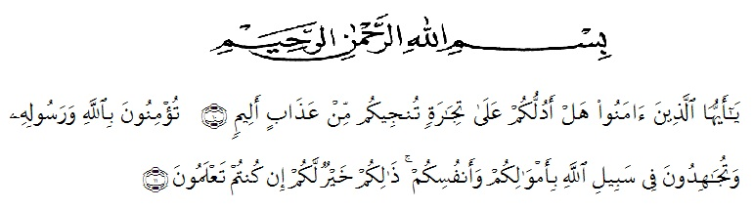

Artinya:
“Hai orang-orang yang beriman, sukahkah kamu aku tunjukkan suatu perniagaan yang dapat menyelamatkanmu dari azab yang pedih?.⁽¹⁰⁾ (yaitu) kamu beiman kepada Allah dan Rasul-Nya dan berjihad dijalan Allah dengan harta dan jiwamu. Itulah yang lebih baik bagimu, jika kamu mengetahui.⁽¹¹⁾ (QS. Ash-Shaff: 10-11).”
Segalah puji dan syukur penulis panjatkan kehadirat Allah SWT. atas limpahan rahmat dan hidayah-Nya sehingga penulis dapat menyelesaikan skripsi ini dengan judul: “Pengaruh Upah Minimum, Tingkat Pendidikan dan Pertumbuhan Ekonomi Terhadap Penyerapan Tenaga Kerja Sektor Industri di Kabupaten Deli Serdang.”
Shalawat serta salam selalu tercurahkan kepada Nabi Muhammad SAW, yang senantiasa membawa kita dari zaman zahliyah ke zaman yang yang penuh ilmu dan iman. Penyusunan skripsi ini dimaksudkan untuk memenuhi syarat memperoleh gelar Sarjana Strata Satu (S1) dalam jurusan Manajemen Fakultas Ekonomi Universitas Muslim Nusantara Al-Washliyah Medan.
Penulis berharap semoga skripsi ini dapat bermanfaat bagi pihak yang
memerlukan. Penulis ingin mengucapkan terimakasih kepada semua pihak yang telah memberikan masukan serta yang terlibat dalam penulisan skripsi saya, yaitu:
- Bapak Dr. KRT, Hardi Mulyono K. Surbakti, selaku Rektor Universitas Muslim Nusantara Al-Washilyah Medan.
- Ibu Dr. Anggia Sari Lubis, SE., M.Si, selaku Dekan Fakultas Ekonomi.
- Bapak Toni Hidayat, S.E., M.Si, selaku Kepala Program Studi Manajemen.
- Ibu Yayuk Yuliana, S.E., M.Si, selaku dosen pembimbing yang telah membimbingan, memberi saran, dorongan serta semangat untuk menyelesaikan skirpsi saya.
- Bapak dan Ibu Dosen Universitas Muslim Nusantara Al-wahsliyah Medan yang telah memberikan ilmu yang bermanfaat selama kegiatan belajar mengajar.
- Secara khusus penulis juga ingin mengucapkan terimakasih kepada Ayahanda yang penulis banggakan dan ibunda tercinta yang telah memberikan dukungan dan pengorbanan baik secara moril maupun materil dan semangat kepada Penulis selama kuliah hingga penyelesaian skripsi ini.
- Bapak Ir. Sawaluddin Naibaho, M.Si selaku Kepala Badan Pusat Statistik Kabupaten Deli Serdang.
- BTS yang selalu mendukung dan memberikan saya semangat dalam menyelesaikan kuliah saya.
- Sahabat saya, Tasya, Dika Vini dan Ewa yang telah membantu saya dalam menyelesaikan tugas akhir saya.
Penulis menyadari betul bahwa proposal penelitian ini masih sangat jauh dari kata sempurna dikarenakan keterbatasan ilmu dan pangalaman penulis. Dalam hal ini kritik dan saran sangat diharapkan dari berbagai pihak, dengan catatan kritik dan saran tersebut bersifat membangun untuk kesempurnaan proposal ini. Akhir kata semoga proposal skripsi ini dapat bermanfaat bagi pembaca dan terutama bagi penulis sendiri.

Medan, 2 Januari 2022.
Penulis;

SYALSA BILLA ANANDA
NPM: 183114084

